

## CCNA: Routing and Switching Essentials

Final Exam

## Mô hình

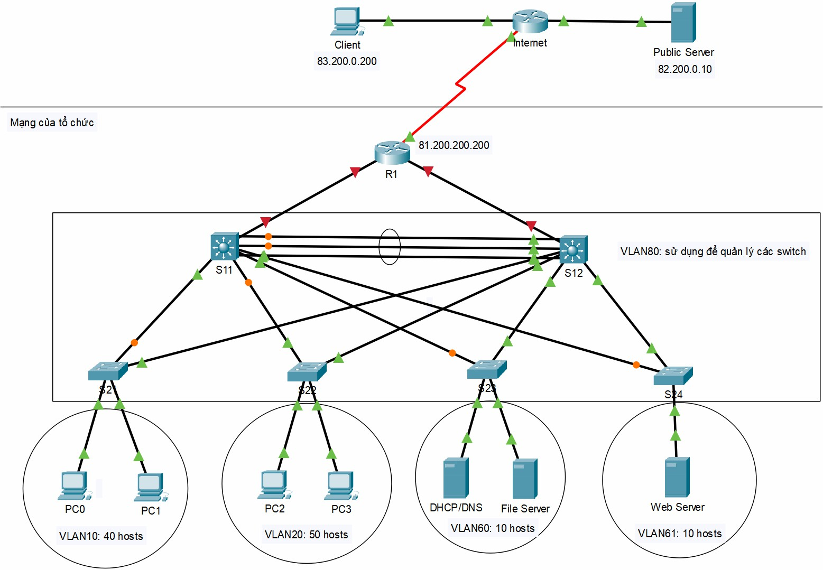

**Nội dung bài kiểm tra**

**Học viên chỉ cấu hình các thiết bị thuộc vùng mạng của tổ chức, không cấu hình router Internet, Client và Public Server.**

**Part 1: Chia địa IP và cấu hình cơ bản cho các thiết bị Part 2: Cấu hình EtherChannel**

**Part 3: Cấu hình VLAN, Trunking Part 4: Cấu hình Portfast**

**Part 5: Cấu hình Port Security Part 6: Cấu hình HSRP**

**Part 7: Cấu hình định tuyến Part 8: Cấu hình DHCP**

**Part 9: Cấu hình Network Address Translation (NAT)**

**Part 10: Cấu hình Access Control List (ACL)**

# Part 1: Chia địa chỉ IP và cấu hình cơ bản cho các thiết bị

Học viên chia IP theo yêu cầu bên dưới và hoàn thành Bảng 1 và Bảng 2.

* **Chia địa chỉ IP**
  + Học viên xác định các lớp mạng con (subnet) có trong mô hình và sử dụng lớp mạng được chỉ định ở phần **Phụ Lục** bên dưới để chia địa chỉ IP cho các lớp mạng con.(10.253.76.0/23)
  + Có VLAN80 để quản lý các switch.
  + Các PC ở VLAN10 và VLAN20 nhận địa chỉ IP động.
  + Các VLAN lấy địa chỉ đầu tiên của lớp mạng làm gateway.

Học viên lập bảng địa chỉ của các thiết bị theo mẫu bên dưới (tham khảo cách lập bảng trong các file bài tập).

**Bảng 1. Thông tin các subnet**

|  |  |  |  |  |
| --- | --- | --- | --- | --- |
| **Mô tả subnet** | **Số host yêu**  **cầu** | **Địa chỉ mạng/CIDR**  **(x.x.x.x/y)** | **Địa chỉ đầu** | **Địa chỉ Broadcast** |
| Vlan20 | 50 host | 10.253.76.0/26 | 10.253.76.1 | 10.253.76.63 |
| Vlan10 | 40 host | 10.253.76.64/26 | 10.253.76.65 | 10.253.76.127 |
| Vlan60 | 10 host | 10.253.76.128/28 | 10.253.76.129 | 10.253.76.143 |
| Vlan61 | 10 host | 10.253.76.144/28 | 10.253.76.145 | 10.253.76.159 |
| Vlan80 | 6 host | 10.253.76.160/29 | 10.253.76.161 | 10.253.76.167 |
| Router-S11 | 2 host | 10.253.76.168/30 | 10.253.76.169 | 10.253.76.171 |
| Router-S12 | 2 host | 10.253.76.172/30 | 10.253.76.173 | 10.253.76.175 |

**Bảng 2. Địa chỉ IP của các thiết bị**

|  |  |  |  |  |
| --- | --- | --- | --- | --- |
| **Device** | **Interface** | **IP Address** | **Subnet Mask** | **Default Gateway** |
| PC0 | Fa0/1 | 10.253.76.69 | 255.255.255.192 | 10.253.76.65 |
| PC1 | Fa0/1 | 10.253.76.68 | 255.255.255.192 | 10.253.76.65 |
| PC2 | Fa0/1 | 10.253.76.5 | 255.255.255.192 | 10.253.76.1 |
| PC3 | Fa0/1 | 10.253.76.4 | 255.255.255.192 | 10.253.76.1 |
| DHCP/DNS | Fa0/1 | 10.253.76.141 | 255.255.255.240 | 10.253.76.129 |
| FILE SERVER | Fa0/1 | 10.253.76.142 | 255.255.255.240 | 10.253.76.129 |
| WEB SERVER | Fa0/1 | 10.253.76.158 | 255.255.255.240 | 10.253.76.145 |
| Router | G0/0/0 | 10.253.76.169 | 255.255.255.252 | Null |
| Router | G0/0/1 | 10.253.76.173 | 255.255.255.252 | Null |
| S11 | Vlan 10 | 10.253.76.66 | 255.255.255.192 | Null |
| S11 | Vlan 20 | 10.253.76.2 | 255.255.255.192 | Null |
| S11 | Vlan 60 | 10.253.76.130 | 255.255.255.240 | Null |
| S11 | Vlan 61 | 10.253.76.146 | 255.255.255.240 | Null |
| S11 | Vlan 80 | 10.253.76.165 | 255.255.255.248 | Null |
| S11 | G1/0/24 | 10.253.76.170 | 255.255.255.252 | Null |
| S12 | Vlan 10 | 10.253.76.67 | 255.255.255.192 | Null |
| S12 | Vlan 20 | 10.253.76.3 | 255.255.255.192 | Null |
| S12 | Vlan 60 | 10.253.76.131 | 255.255.255.240 | Null |
| S12 | Vlan 61 | 10.253.76.147 | 255.255.255.240 | Null |
| S12 | Vlan 80 | 10.253.76.166 | 255.255.255.248 | Null |
| S12 | G1/0/24 | 10.253.76.174 | 255.255.255.252 | Null |
| S21 | Vlan 80 | 10.253.76.161 | 255.255.255.248 | 10.253.76.65 |
| S22 | Vlan 80 | 10.253.76.162 | 255.255.255.248 | 10.253.76.1 |
| S23 | Vlan 80 | 10.253.76.163 | 255.255.255.248 | 10.253.76.129 |
| S24 | Vlan 80 | 10.253.76.164 | 255.255.255.248 | 10.253.76.145 |

* **Cấu hình cơ bản cho các thiết bị**

Học viên thực hiện các cấu hình sau cho các thiết bị switch và router:

* + Cấu hình enable password là **cisco**.
  + Cấu hình password cho console là **cisco**.
  + Cấu hình mã hoá tất cả các password.
  + Cấu hình SSH với username/password là **admin**/**cisco**.

# Part 2: Cấu hình EtherChannel

Học viên trình bày phương pháp thực hiện trong file word và thực hiện cấu hình trong file Packet Tracer theo yêu cầu bên dưới.

* Thực hiện cấu hình EtherChannel với giao thức LACP để gộp các link giữa S11 và S12.

*Phương pháp thực hiện:

+Cấu hình trunk các interface G1/0/1 – 3 của S11 và S12 : switch port trunk

+Thực hiện cấu hình EtherChannel với giao thức LACP với mode active – active ở 2 đầu kết nối

# Part 3: Cấu hình VLAN, Trunking

Học viên trình bày phương pháp thực hiện trong file word và thực hiện cấu hình trong file Packet Tracer theo yêu cầu bên dưới.

* **Cấu hình VLAN**
  + Cấu hình các VLAN cần thiết cho các switch.
  + Gán các port kết nối đến các PC và server vào VLAN tương ứng.

*Phương pháp thực hiện:

+ Tạo vlan 10,20,60,61 vào các switch đã trình bày trong bảng IP trước đó : vlan

+ Tạo vlan vlan 80 tất cả các switch để quản lý

+ Gán địa chỉ IP vào các vlan interface theo bảng địa chỉ: ip address

+ Thiết lập access interface lên các port kết nối trực tiếp với thiết bị đầu cuối : switch port mode access

:

* **Cấu hình Trunking**
  + Cấu hình các đường Trunk cho phù hợp.
  + Chỉ cho phép các VLAN có trong hệ thống đi qua đường Trunk.
  + Để bảo mật hơn cho các switch, tắt DTP (Dynamic Trunking Protocol) trên tất cả các switch.

*Phương pháp thực hiện:

+Cấu hình trunk giữa các switch : switch port trunk

+Cho phép vlan 10,20,60,61,80 đi qua đường trunk thông qua lệnh : switch port trunk allow vlan

+Sử dụng switch port none negotiate để tắt DTP

# Part 4: Cấu hình Portfast

Học viên trình bày phương pháp thực hiện trong file word và thực hiện cấu hình trong file Packet Tracer theo yêu cầu bên dưới.

* Cấu hình portfast cho các port kết nối đến các PC và các Server.

*Phương pháp thực hiện:

+ Vào chế độ cấu hình interface của switch cho từng cổng hoặc dải cổng cần cấu hình

+ Bật tính năng portfast thông qua lệnh: spanning-tree portfast

+ Dùng lệnh Switch(config)# spanning-tree portfast default để thực hiện trên tất cả các cổng access cùng lúc

# Part 5: Cấu hình Port Security

Học viên trình bày phương pháp thực hiện trong file word và thực hiện cấu hình trong file Packet Tracer theo yêu cầu bên dưới.

* Cấu hình Port Security trên các port kết nối đến PC và Server để đảm bảo các switch chỉ học tự động 1 địa chỉ MAC và không mất khi tắt thiết bị.

*Phương pháp thực hiện:

+Sử dụng các lệnh switchport port-security với các cổng kết nối cần thiết

* Shutdown khi có vi phạm.

*Phương pháp thực hiện: switchport port-security violation shutdown

# Part 6: Cấu hình HSRP

Học viên trình bày phương pháp thực hiện trong file word và thực hiện cấu hình trong file Packet Tracer theo yêu cầu bên dưới.

Trên S11 và S12, cấu hình HSRP thoả các yêu cầu sau:

* Các thiết bị trong VLAN10, VLAN20, VLAN60 và VLAN61 nhận địa chỉ đầu tiên của lớp mạng làm gateway.
* VLAN10 và VLAN60 có gateway nằm chính (active) bên S11.
* VLAN20 và VLAN61 có gateway nằm chính (active) bên S12.

*Phương pháp thực hiện:

+ Sử dụng lệnh standby <> priority để thiết lập mức ưu tiên active hoặc standby

# Part 7: Cấu hình định tuyến

Học viên trình bày phương pháp thực hiện trong file word và thực hiện cấu hình trong file Packet Tracer theo yêu cầu bên dưới.

* Cấu hình định tuyến tĩnh để các lớp mạng thấy nhau và đi ra Internet.

*Phương pháp thực hiện:

Sử dụng lệnh ip route để cấu hình định tuyến , dùng lệnh ip routing trên switch S11 và S12

# Part 8: Cấu hình DHCP

Học viên trình bày phương pháp thực hiện trong file word và thực hiện cấu hình trong file Packet Tracer theo yêu cầu bên dưới.

Cấu hình dịch vụ DHCP trên server **DHCP/DNS** và các thiết bị có liên quan (router hoặc switch) để cấp IP động cho các PC ở VLAN10 và VLAN20 với yêu cầu sau:

* Gateway là địa chỉ đầu tiên của lớp mạng.
* Không cấp địa chỉ đầu và cuối của lớp mạng.
* DNS cho các PC là địa chỉ IP của server **DHCP/DNS**.

Phương pháp thực hiện:

+Dùng lệnh ip dhcp pool để tạo danh sách đại chỉ IP động để cấp cho Vlan10 , 20

+Dùng lệnh ip dhcp exclude để loại các địa chỉ IP không sử dụng được

+Dùng lệnh default-router để xác định gateway

+Dùng lệnh dns-server để xác định DNS server

# Part 9: Cấu hình NAT

Học viên trình bày phương pháp thực hiện trong file word và thực hiện cấu hình trong file Packet Tracer theo yêu cầu bên dưới.

* Cấu hình NAT để các PC và Server đi đến được **Public Server**.

*Phương pháp thực hiện:

+Sử dụng lệnh ip nat inside source list <> interface <> overload

* Cấu hình NAT để máy Client (ngoài Internet) có thể truy cập vào dịch vụ của Web của Web Server, với Public IP là 209.81.8.6. (Khi Client gõ địa chỉ [http://209.81.8.6](http://209.81.8.6/) thì sẽ truy cập được vào Web Server).

*Phương pháp thực hiện:

+Sử dụng lệnh ip nat inside source stactic <địa chỉ web server> 209.81.8.6

# Part 10: Cấu hình ACL

Học viên trình bày phương pháp thực hiện trong file word và thực hiện cấu hình trong file Packet Tracer theo yêu cầu bên dưới.

Cấu hình ACL thoả các yêu cầu sau:

* Chỉ có VLAN10 có thể SSH đến các router và switch.
* VLAN10 và VLAN20 không thấy nhau.
* Chỉ cho phép các PC và Server đi đến dịch vụ Web của Web Server, các kết nối khác sẽ bị chặn.
* VLAN60 và VLAN61 không thấy nhau. Tuy nhiên, Web Server có thể kết nối đến dịch vụ FTP của File Server.
* Chỉ cho phép các Server trong tổ chức kết nối đến HTTP và HTTPS bên ngoài Internet, các dịch vụ khác bên ngoài Internet thì không được phép.

Thiết lập access list như sau:

# Bảng tự đánh giá

Học viên tự đánh giá mức độ hoàn thành các phần đã làm và ghi tỉ lệ % hoàn thành vào bảng bên dưới.

|  |  |  |  |  |  |  |  |  |  |  |
| --- | --- | --- | --- | --- | --- | --- | --- | --- | --- | --- |
| Part | 1 | 2 | 3 | 4 | 5 | 6 | 7 | 8 | 9 | 10 |
| Tỉ lệ hoàn thành | 100% | 100% | 100% | 100% | 100% | 100% | 100% | 100% | 100% | 100% |

# Phụ lục

* Lớp mạng sử dụng để chia IP cho các học viên.

|  |  |  |
| --- | --- | --- |
| **STT** | **Học viên** | **Lớp mạng** |
| 1 | Vũ Ngọc Quốc Khánh | 10.84.178.0/23 |
| 2 | Đào Hoàng Phúc | 10.213.60.0/23 |
| 3 | Nguyễn Đức Luân | 10.253.76.0/23 |
| 4 | Nguyễn Trung Thực | 10.197.184.0/23 |
| 5 | Nguyễn Trường Duy Luân | 10.68.199.0/23 |
| 6 | Nguyễn Trọng Nguyên | 10.208.90.0/23 |
| 7 | Phạm Văn Xuân | 10.186.10.0/23 |
| 8 | Bùi Quốc Minh | 10.105.36.0/23 |
| 9 | Võ Huỳnh Kiều Ngân | 10.206.153.0/23 |
| 10 | Nguyễn Minh Huy | 10.34.80.0/23 |

* Cách hiện các port của thiết bị trên Packet Tracer.

Vào Option > Preferences, chọn Always Show Port Labels in Logical Workspace.